赵XXX
性别：男 民族：汉
出生日期：1989.09.26 籍贯：山东潍坊
婚姻状况：未婚 QQ： XXXXXXX
手机：133XXXXXXXXX 邮箱：XXXXXXX@126.com

教育背景
2007.9～2011.6 三峡大学（本科） 工程管理专业

技能与培训
英语水平： 2008.12 CET-4级

计算机水平：
1. 熟练掌握Java基础知识，熟悉常用的Java设计模式。
- 熟练掌握spring、springMVC、mybatis、hibernate、struts2等主流开源框架。
- 熟练使用PL/MQL，掌握Oracle的基本使用，了解MySQL数据库的优化。
- 熟悉使用solr、elasticsearch搜索服务器，Lucene全文索引。
5. 熟悉使用ActiveMQ。熟悉使用百度地图工具。
6. 熟练掌握jQuery框架以及AJAX，JSP等前台技术。
7. 熟悉掌握Tomcat等主流应用软件的部署和配置，有一定使用经验。
8. 熟练使用SVN、Maven、GIT等项目管理及构建工具。
9. 熟悉Linux、nginx常用命令。
10. 熟悉使用dubbo服务框架，了解webservice 等技术。
11. 熟悉使用 redis缓存，熟悉FastDFS分布式文件系统。

工作经验
2015.3～2017.8 杭州淋漓尽致网络科技有限公司
- 后台开发部 Java软件工程师
- 1.参与公司项目的开发与设计，与前台设计处沟通与协作。
- 2.参与网站后台的设计及模块功能分析。
- 3.按照模块的技术要求实现相应的开发工作。
项目经验
一、SSM项目：2017.3 ~ 2017.8
盛强网上商城
软件环境：Tomcat7、MYSQL、Windows、Linux、jdk1.7、reids、
开发工具：Eclipse等开发工具。
项目描述：杭州胜强控股有限公司主要从事超市、商场、酒店等实体经营，公司为了拓展业务，顺应当前网商潮流，决定开发胜强网上商城。该项目是一个综合性的B2C平台项目，该平台是一个基于SOA架构的电商管理平台。该平台主要包括商城门户系统，单点登录系统，订单系统，客户管理系统，商品管理系统，搜索系统，会员系统，财务报表系统。
职责描述：
- 在该项目前期参与需求分析，详细设计，数据库建模。
- 单点登录系统的实现。
主要是客户注册模块、用户登录模块的后台实现，在该模块中基于sso架构采用了redies、activeMQ、dubbo、token、cookie、session等技术。
- 搜索系统功能的实现。
在前台搜索功能的实现过程中，主要应用了solr、solrJ、linux、tomcat、dubbo、IKAnalyzer等技术。
二、SSH项目：2016.7 ~ 2017.2

江苏仁顺供应链后台管理系统
软件环境：Apache Tomcat7、PLSQL、Windows、jdk1.7
开发工具：Eclipse等开发工具。
项目描述：随着公司不断发展壮大，旧的货运信息系统已无法满足公司的快速发展需求，妨碍公司成长，在此背景下，仁顺供应链管理有限公司决定研发仁顺供应链管理平台系统。
该平台主要包括客户端管理系统、后台管理系统、CRM系统；
客户端开发主要有：前台用户模块、前台订单模块、百度地图线路查询、在线咨询等；
后台管理系统主要有：基础模块、订单模块、中转模块、运单模块、PDA、财务报表模块、安全管理模块；
CRM系统主要有：客户管理模块。
职责描述：
1.在该项目前期参与需求分析，详细设计，数据库建模。
2.主要负责基础模块，其中包括取派标准管理、取派时间管理、物流车辆管理、区域管理、定区管理、分区管理。
3. 负责了商品管理模块。处理商品信息和商品类别管理的查询录入和修改。
4.使用POI技术实现财务报表的生成导出功能。
三、SSM项目：2015.8~ 2016.6
一咻E家购物平台项目
软件环境：Tomcat7、MYSQL、Windows10、Linux、jdk1.7
开发工具：Eclipse等开发工具。
项目描述：该项目是一个综合性的B2C平台，一咻E家平台是商家与客户共同组成的一种多层面、多维度、广泛交互式的联盟平台，该平台主要由前台客户端和后台服务端组成。前台面向用户的部分包括：用户注册登录、商品展示、在线购物、标准订单、非标准订单、商品搜索；后台商城管理人员使用的部分包括：商品的管理、订单的管理、用户意见管理、商城页面的管理、用户管理。
职责描述：
- 在该项目前期参与需求分析；详细设计；数据库建模。
- 后台商品管理模块。
主要实现商品的添加修改等功能，使用了dubbo、EasyUI、reids等技术
3.单点登录系统：
主要有客户注册模块、用户登录模块的后台实现，在该模块中基于sso架构采用了redies、activeMQ、dubbo、token、cookie、session等技术。
- 参与搭建redis集群。
主要负责redis集群后台实现，使用了redis、Jedis、JedisPool、JedisCluster、dubbo等技术
四、OA项目：2015.3~ 2015.8
江苏海陆中共股份有限公司员工管理系统2.0。
软件环境：Apache Tomcat5.5、PLSQL、Windows、linux、jdk1.7
开发工具：Eclipse等开发工具。
项目描述：随着公司规模的空前扩大，员工人数急剧增加，员工办公、管理、与子公司之间的沟通问题日益凸显，原来的管理系统系我公司2005年开发的管理系统，已经远远不能满足当前需要，该公司决定重新开发员工管理系统，主要扩展功能有：
1、参考原有系统，进行分系统合并、重构优化升级。
- 新增公文管理功能，保持总公司与子公司之间的密切联系，包括收发文模块，权限管理模块。
- 重新开发员工管理系统，实现各子公司之间的统一管理，包括基础模块，打卡考勤模块，档案管理模块。
- 重新开发财务管理系统，全面实现办公自动化，包括财务录入同步管理、优化财务报表系统、新增同步报销管理、新增员工考勤指纹管理系统。
职责描述：
- 研究项目需求文档，负责其他同事代码的bug查找、研究。
2、跟公司其他同事合作开发员工管理系统，独立实现基础模块，对员工分类管理，员工信息的增删改查功能的实现，独立实现档案管理模块，实现员工档案管理的增删改查，员工党建模块的增删改查等。
自我评价
- 非常喜欢有挑战性、有创造性的工作，忍受不了安逸、无所事事的工作；
- 对技术有强烈的兴趣，喜欢钻研，具有非常强的自学能力和创新能力；
- 有很强的逻辑能力和数学能力；
- 适应各种工作环境，具有很强的抗压能力；
- 有良好的职业道德，责任心强，以及良好的团队合作精神；
- 有良好的沟通能力。

济南：
业务最多。结合知识点。
客户的需求当时感觉比较难，理清楚业务理了很久。当时这个感觉最难，
看公司是做什么的。
企业务实，只要能干活的人。每天晚上提前复习第二面试他需要的知识。
电商：

Div+css
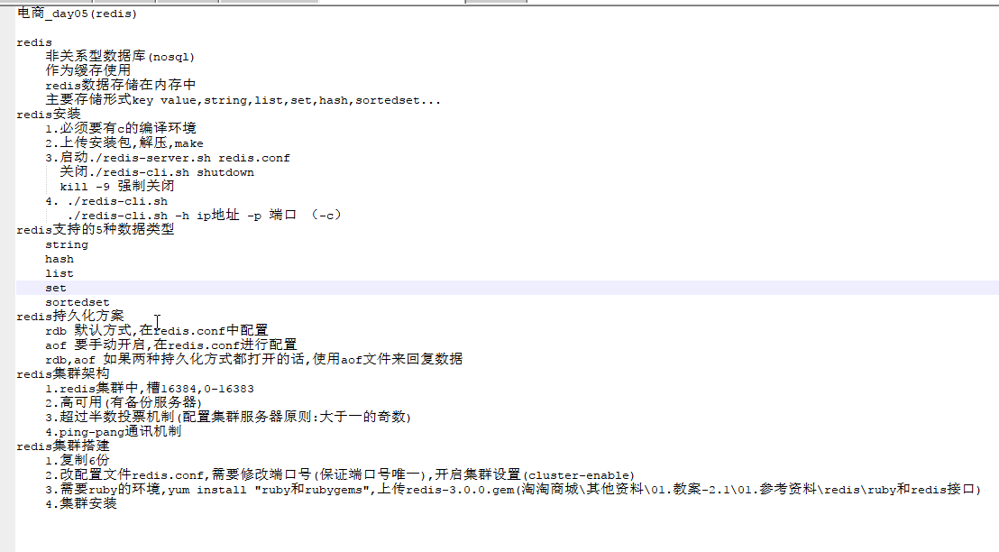

技术的深度和广度。
针对突破先关技术问题

